
多益AI出題與題目解析系統
人工智慧導論

組員：
D1153317
D1300146
D1210786

摘要
隨著大型語言模型與人工智慧生成內容技術的爆發式成長，教育科技迎來了深度的架構變革。傳統多益（TOEIC）檢定題庫的命題高度依賴專家團隊，不僅開發週期冗長、成本高昂，且靜態語料往往與即時國際時事脫節。然而，若直接利用LLM進行大量自動化命題，又常因模型本質上的「無狀態性」與「高維度語意慣性陷阱」，導致生成題目出現角色名稱嚴重撞車、情境高度雷同等技術瓶頸，且傳統的密碼學靜態字串雜湊防線亦難以有效識別高維度的語意重複。
為解決上述核心痛點，本系統架構主要由三大核心模組組成：
異步時事語料管線：定時抓取國際主流商務RSS新聞源，並利用大模型進行「批次打包清洗」，在數秒內完成多條時事之「多益情境精煉」，並透過「25%嚴格配額紅線」與「動態語意扭轉原則」強迫語料均勻分流至10大核心商務情境。
循序編排調度中樞：廢除傳統隨機盲抽機制，將動態語料池完全平坦化，依據目標出題量進行循序彈出，確保網路時事提示詞達到極高利用率。
中央生成引擎與強型別防禦機制：利用Enum 物件建立端到端的一致性合約，將時事環境常數與亂數人名作為「硬性指標軍令」壓進提示詞頂層，強制壓制 LLM 的生成偏誤，並建立多金鑰循環容錯防禦。
在應用部署與數據調度架構上，本專案採取「後台重度生成，前端輕量消費」的去中心化拓撲策略。全套 AI 命題與新聞清洗管線由開發者於後台端一次性批次處理，並將封裝完畢的結構化題組上傳至遠端 Supabase 雲端資料庫；使用者端系統則透過高效的非同步同步機制，直接自雲端將完整題庫下載至本地端 JSON 檔案進行持久化儲存。此架構確保了終端使用者在刷題練習時，能實現毫秒級的快速本地出題響應，完全無須在運行時觸發昂貴、具備網路延遲且不穩定的 LLM API。
實作結果顯示，本專案成功打破了LLM命題的語意慣性，產出的題庫具備高度的時代感與微觀商務考感。本系統完整實作了從前端物件解包、後台品管到網頁動態語料清洗的全自動化。
關鍵字：LLM、多益自動化命題、ETL時事管線、Supabase 雲端同步

目錄
摘要 2
第一章 選題動機與問題定義 3
1.1 動機與架構演進 3
1.2 問題定義與研究範疇 3
第二章 專案介紹與系統架構 4
2.1 系統總體架構與部署拓撲 4
2.2 後台異步出題流水線流程 5
第三章 開發過程與核心突破 6
3.1 原型設計與傳統去重失效痛點 6
3.2 核心技術突破 6
第四章 成果展示與型別還原驗證 7
第五章 團隊分工與貢獻度 7
第六章 心得與未來改進方向 7

選題動機與問題定義

動機與架構演進
在專案確立初期，團隊原規劃基於既有之畢業專題進行二次開發與客製化功能改造。然而在技術評估階段，卻遭遇原始資料集問題，且與原專案成員在代碼授權與架構重構的跨團隊溝通上耗費過高成本。為確保技術自主性，並深度符合課程對於詳細說明開發過程、架構設計與踩雷排錯的考核指標，團隊最終放棄改造型方針，決議採取從零開始獨立開發的技術之路。
在確立獨立開發後，團隊最初技術構想為導入開源Whisper模型建構高精度語音辨識並使其能夠對使用者發音進行修正，類似於一種外語發音學習工具。但發現已有其他團隊選擇高度雷同的語音系統，若堅持投入恐使專案喪失技術獨特性。
於是團隊經由聯想與討論後，團隊最終敲定建構「基於LLM API為核心之多益自動化出題系統」，藉此深入探討大模型大量命題時的模型退化瓶頸，完全切合本專案的實作宗旨。

問題定義與研究範疇
本專案之核心研究與工程實作旨在攻克LLM在自動化教育命題上的三大核心技術盲點。首要解決的是LLM在無狀態連續生成下的「高維度語意慣性陷阱」，為避免系統產出角色名稱嚴重撞車、情境高度雷同等生成退化現象，破除傳統密碼學靜態字串雜湊防線難以識別語意重複的侷限。
其次為建構端到端的「強型別通訊合約」，透過安全解包機制，確保AI產出的半結構化JSON文本能100%穩定還原為本地端與前端DTO所需之DataClass巢狀強型別物件。最終則是進行「商業落地架構優化」，採取「後台重度生成，前端輕量消費」的去中心化拓撲策略，全套命題管線由開發者於後台端一次性批次處理並上傳至遠端Supabase雲端資料庫，終端使用者系統則將題庫同步下載至本地端JSON檔案進行持久化儲存，徹底絕殺練習時因即時呼叫API所產生的高昂Token成本與網路連線延遲，達成毫秒級響應的高完備度多益練習系統。

專案介紹與系統架構

系統總體架構與部署拓撲
本系統在架構設計上採取「後台重度生成，前端輕量消費」的去中心化拓撲結構，核心目的在於徹底隔絕終端練習環境與外部大語言模型API的運行時直接依賴。整體架構依據權責與運算負載，精準劃分為三大環境層級：
- 後台開發者環境：負責運行網路時事爬蟲、動態語意扭轉演算法、MetaManager循序分流機制以及中央出題引擎。此環境作為重度消耗API Token與運算資源的試題生產端，完全獨立運行於開發者後台，不對使用者開放。
- 遠端雲端層：作為系統中繼的持久化關聯式資料庫，主要職責為安全接收並儲存後台批次推送的完備結構化題庫，並為前端應用程式提供輕量化、高併發的數據同步與下載端點。
- 使用者環境：使用者的練習系統僅在應用程式啟動或執行定期同步任務時，與遠端Supabase進行異步網路通訊，將最新的完備題庫整包下載並快取至客戶端本地。當使用者進行多益模擬刷題時，系統直接讀取本地快取進行數據還原，達成零延遲響應且完全零大模型API成本的消費端應用落地。
以下為本系統之端到端數據流向與部署拓撲圖，清晰展現了生產端、中繼端與消費端之間的解耦關係：
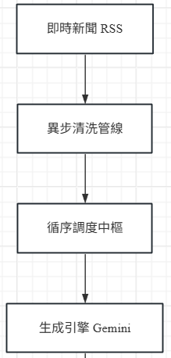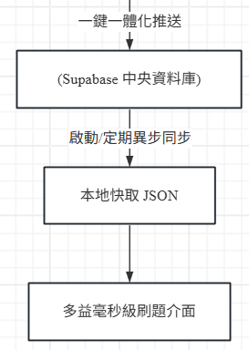
圖 2.1-1系統部署與數據拓撲架構圖

後台異步出題流水線流程
本系統之後台命題流水線透過嚴格的時序與邏輯控制，將真實世界的時事雜訊，轉化為無重複、高擬真的多益標準題組。整體流水線清晰劃分為左側的「時事語料清洗（步驟1至4）」與右側的「核心調度生成（步驟5至9）」兩大階段，前後藉由中繼緩存檔案進行解耦通訊。
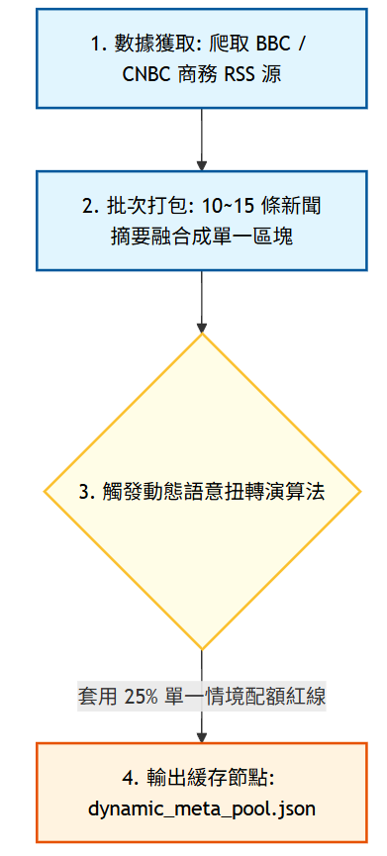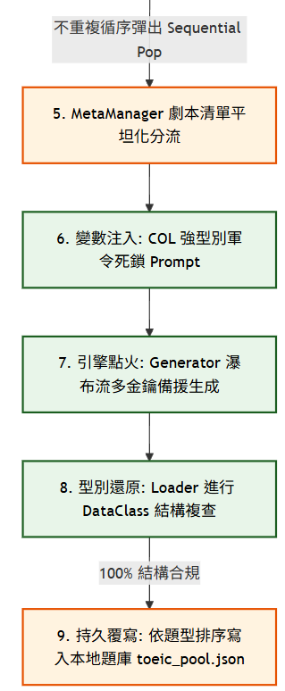
圖 2.2-1系統出題架構圖
動態語意扭轉演算法（步驟 3）：將抓取的即時新聞強迫轉換為行銷、人資、公安等微觀商務視角，並設定「25% 單一情境配額紅線」。此機制能打破AI的財經科技生成慣性，將語料均勻打散至 10 大多益情境，並將乾淨的環境常數輸出至dynamic_meta_pool.json。
平坦化循序調度演算法（步驟 5）：MetaManager將巢狀語料池拍平為一維排隊清單，並依據出題量進行「循序彈出」。全面廢除隨機盲抽，確保每條新聞提示詞達到100%的最高利用率，從架構層面絕殺無狀態大模型的題目與人名重複瓶頸。
強型別防禦與持久化生成（步驟 6~9）：透過常數將時事背景與亂數人名鎖於Prompt頂層以壓制模型偏誤；生產時內建多金鑰循環容錯防禦，完全合規方可執行具備冪等性的覆寫存檔，完成後台自動化生產閉環。

開發過程與核心突破

原型設計與傳統去重失效痛點
專案開發初期，系統命題高度依賴預先設定的靜態劇本標籤清單，由控制層透過隨機抽樣動態組裝提示詞交付大型語言模型生成試題。
然而在批次生產測試中，隨機盲抽機制隨即遭遇大模型本質上無狀態性所導致的「高維度語意慣性陷阱」。在缺乏全局記憶的限制下，模型展現嚴重的語意退化與聯想偏誤，瞎編的故事主角高度集中於固定人名、科技產品死鎖於單一品牌、廠房公安情境大量重複雷同劇情。為了解決文本雷同瓶頸，初期嘗試於品管層導入傳統密碼學雜湊防線，將文章前綴與問題主體進行字串拼接，並透過MD5演算法計算出唯一的特徵指紋，其數學關係式如下：
$$\begin{aligned}F=\text{MD5}\left(P_{\text{prefix}}∥Q_{\text{text}}\right)\#( STYLEREF 2 \backslash s 3.1 SEQ ( \backslash * ARABIC \backslash s 2 1)\end{aligned}$$
系統維護一組指紋集合進行重複剔除，但實戰驗證顯示此靜態防線完全失效。大語言模型極擅長透過同義詞替換、主被動語態變更或調整語序來達成文本變形，這類在多益語境下具有百分之百語意重複的試題，會因字元的微小差異產生截然不同的MD5雜湊值，暴露出傳統去重防線在處理高維度語意重複時的巨大侷限。

核心技術突破
為徹底攻克模型生成的慣性，於是捨棄盲抽架構，由開發者研發並實作了「後台實體常數完全掌控」的架構重構。
首先建構異步時事語料管線，定時抓取真實世界財經時事摘要並執行批次打包清洗，於提示詞內嵌入動態語意扭轉演算法與百分之二十五單一情境配額紅線，強迫模型放棄單一視角並改由行銷、人資、公安等微觀商務維度切入，將時事均勻分流至十大情境並導出結構化動態語料池。
接著在出題工廠端導入平坦化循序調度機制，由元資料管理器將巢狀情境池平坦化為一維佇列，依據目標出題量執行不重複循序彈出，確保時事提示詞利用率達貝確實拉高。最後透過強型別常數將上述派發的事件背景與多國籍人名死鎖於提示詞頂層，藉由外部精準變數注入強制壓制大模型的自由聯想偏誤，在技術深度與客製化幅度上成功達到專題高階評分門檻。

成果展示與型別還原驗證

團隊分工與貢獻度
柯柏丞(D1153317) | 研發系統API主要出題與ETL。透過語意扭轉與配額將真實新聞均勻分流至各大商務情境。同時實作平坦化循序調度與強型別防禦機制，破解大模型生成慣性以絕殺重複瓶頸，並佈防多金鑰容錯與結構複查閉環。
(D1210786)
(D1300146)

心得與未來改進方向

